Міністерство освіти і науки України  
Івано-Франківський національний технічний університет нафти і газу

Кафедра програмного   
забезпечення автоматизованих систем

Лабораторна робота №1

Створення адаптивної веб-сторінки за допомогою HTML5

Виконав: ст. гр. ПІ-13-1

Колесник Андрій

Перевірив:   
Броновський І.В.

м. Івано-Франківськ

2016

**Мета:** Навчитися створювати адаптивні веб-сайти, використовуючи технології HTML5 та CSS3.

**Завдання**: зверстати web-сторінку відповідно до поданого шаблону.

**Виконання завдання:**

HTML-код сторінки:

<!DOCTYPE HTML>

<html>

<head>

<title>lab1</title>

<link rel="stylesheet" href="stylesheets/styles.css" type="text/css">

</head>

<body>

<header id="header">

<section class="title">

<img src="stylesheets/images/logo.png" class="logo">

<div class="brand">Brand</div>

</section>

</header>

<nav class="navbar-top">

<ul>

<a><li>Home</li></a>

<a><li>Articles</li></a>

<a><li>About us</li></a>

<a><li>Contacts</li></a>

</ul>

</nav>

<section class="container">

<aside class="content-block aside-block material-border">

Quisque et ex libero. Donec et dignissim mauris. Pellentesque habitant morbi tristique senectus et netus et malesuada fames ac turpis egestas. Integer sit amet quam non purus lacinia commodo vel vel nunc. Sed mollis commodo libero in varius. Suspendisse ut laoreet magna. Donec finibus, erat nec aliquet fermentum, ligula urna venenatis risus, ac ullamcorper orci nisl vitae est.

</aside>

<section class="content-block content-main">

<article class="material-border">

Lorem ipsum dolor sit amet, consectetur adipiscing elit. Nulla vitae sapien pulvinar, ornare eros a, fringilla dui. Integer tincidunt erat sollicitudin lectus gravida auctor. Lorem ipsum dolor sit amet, consectetur adipiscing elit. Ut magna metus, dictum vitae semper vel, pretium id mi. Nulla placerat odio eget vehicula hendrerit. Vestibulum lorem dui, lobortis eu metus nec, accumsan pharetra purus. In eu justo vel eros cursus sagittis. Vestibulum lobortis sit amet lectus vel dapibus. Nunc aliquet quam quis nulla aliquet egestas. Nullam ac mauris convallis odio tristique molestie.

</article>

<article class="material-border">

Mauris venenatis elementum velit, accumsan semper augue euismod eu. Vivamus in sagittis mi. Proin pretium placerat purus, non elementum libero porta quis. Pellentesque molestie turpis felis, eget auctor odio dictum nec. Vivamus tortor est, dapibus ut vulputate a, convallis ac arcu.

</article>

</section>

<aside class="content-block aside-block material-border">

Quisque et ex libero. Donec et dignissim mauris. Pellentesque habitant morbi tristique senectus et netus et malesuada fames ac turpis egestas. Integer sit amet quam non purus lacinia commodo vel vel nunc. Sed mollis commodo libero in varius. Suspendisse ut laoreet magna. Donec finibus, erat nec aliquet fermentum, ligula urna venenatis risus, ac ullamcorper orci nisl vitae est.

</aside>

</section>

<footer id="footer">

PI-13-1, A. Kolesnyk

</footer>

</body>

</html>

CSS-код сторінки:

html {

height: 100%;

box-sizing: border-box;

}

* {

box-sizing: inherit;

}

body {

width:100%;

position: relative;

margin: 0;

padding-bottom: 60px;

min-height: 100%;

background-color: #FFF;

font-family: "Helvetica Neue", Arial, sans-serif;

}

#header {

background-color: #EEEEEE;

height: 50px;

display: block;

border-bottom: 2px;

box-shadow: 0 3px 3px #999;

width: 100%;

padding:0;

margin: 0 0 3px 0;

color: #333;

}

#footer {

position: absolute;

right: 0;

bottom: 0;

left: 0;

padding: 1rem;

height: 50px;

background-color: #efefef;

text-align: center;

border-top: 2px;

box-shadow: 0 -3px 3px #999;

background-color: #EEEEEE;

text-align: right;

font-size: 1.2em;

padding-right: 14%;

color: #333;

}

.title {

font-size: 1.2em;

text-align: center;

padding:.7em;

display:block;

}

.logo {

/*border-radius: 50%;*/

max-width: 1.5em;

height: auto;

margin:auto;

display: inline;

vertical-align:middle;

margin-right: .7em;

}

.brand {

height:2.5em;

margin:auto;

display: inline;

vertical-align:middle;

}

.navbar-top {

background-color: #F7F7F7;

display:table;

margin:auto;

border-bottom:2px;

box-shadow: 0 3px 3px #999;

width:100%;

padding:0;

margin: 0 0 3px 0;

text-align:center;

}

.navbar-top a li {

display:inline-block;

text-align:center;

vertical-align:middle;

min-width: 5em;

height: 2em;

list-style-type:none;

border-bottom: 3px transparent solid;

margin-left: .5em;

margin-right: .5em;

padding-top: .3em;

font-size: 1.1em;

color: #444;

cursor:pointer;

}

.navbar-top a li:hover {

border-bottom: 3px #777 solid;

box-shadow: 0 -3px -3px 3px #777;

}

.navbar-top ul {

margin:0;

padding-top: .5em;

}

.content-block {

padding: 1%;

display:inline-block;

margin-left: 1%;

margin-right: 1%;

vertical-align: top;

font-size: 18px;

background-color:

}

.material-border {

border: 1px #999 solid;

box-shadow: 1px 3px 1px #999;

}

.article {

}

.aside-block {

width: 19% !important;

text-align: left;

}

.content-main {

width: 50% !important;

margin:0;

padding-top: 0;

text-align: left;

}

article {

padding: .6em;

margin-bottom: 1em;

}

.container {

padding: 1.5em 0 1.5em 0;

text-align:center;

align-items:center;

}

@media all and (max-width: 600px) {

.container {

margin-left: 3%;

margin-right: 3%;

}

}

@media all and (min-width: 600px) (max-width: 1140px) {

.container {

margin-left: 5%;

margin-right: 5%;

}

}

@media all and (min-width: 1140px) {

.container {

margin-left: 10%;

margin-right: 10%;

}

}

Скріншот готової сторінки:

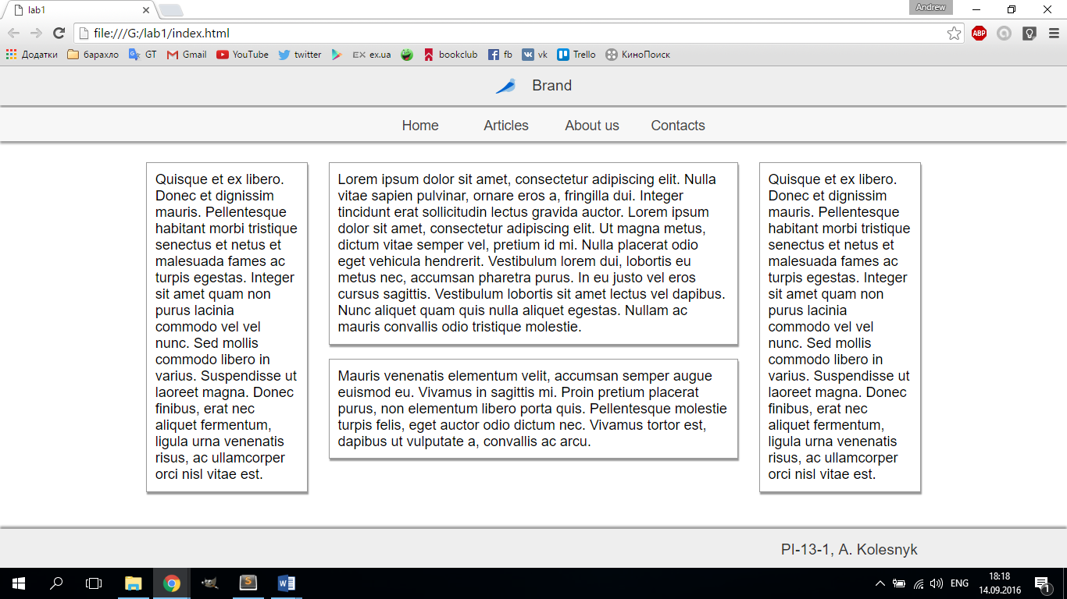

Скріншот наближеної сторінки. Можна помітити, що бічні рамки стали меншими.

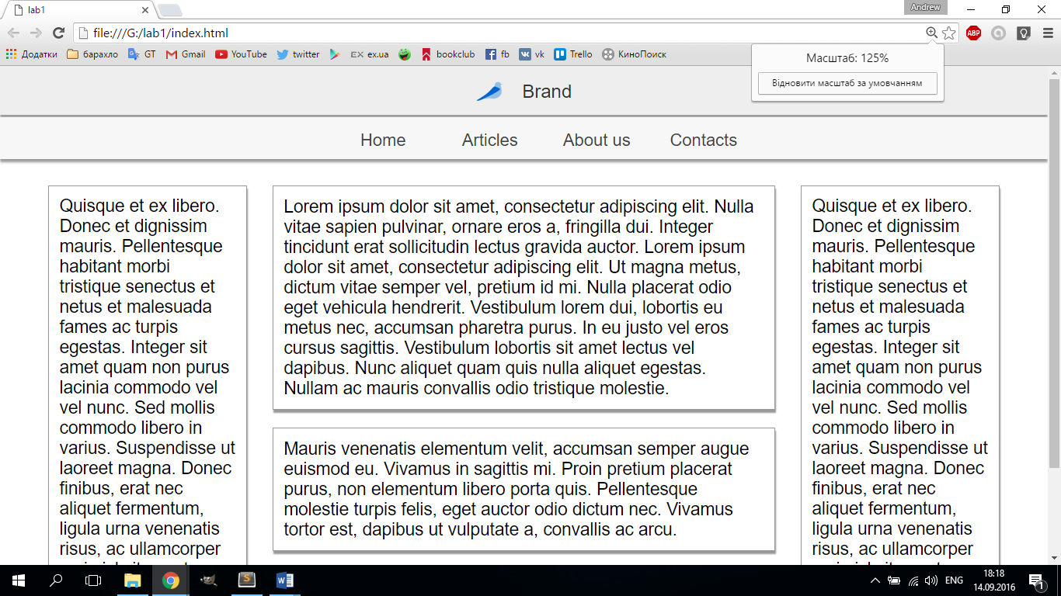

**Висновок:** На цій лабораторній роботі я повторив мову розмітки HTML, та поглибив свої знання у галузі написання адаптивних веб-сторінок.